**МИНИСТЕРСТВО ЦИФРОВОГО РАЗВИТИЯ, СВЯЗИ И МАССОВЫХ КОММУНИКАЦИЙ РОССИЙСКОЙ ФЕДЕРАЦИИ**

ФЕДЕРАЛЬНОЕ ГОСУДАРСТВЕННОЕ БЮДЖЕТНОЕ ОБРАЗОВАТЕЛЬНОЕ УЧРЕЖДЕНИЕ ВЫСШЕГО ОБРАЗОВАНИЯ

**«САНКТ-ПЕТЕРБУРГСКИЙ ГОСУДАРСТВЕННЫЙ УНИВЕРСИТЕТ ТЕЛЕКОММУНИКАЦИЙ ИМ. ПРОФ. М.А. БОНЧ-БРУЕВИЧА»**

(СПбГУТ)

ФАКУЛЬТЕТ ИНФОРМАЦИОНЫХ ТЕХНОЛОГИЙ И ПРОГРАММНОЙ ИНЖЕНЕРИИ **(ИТПИ)**

Кафедра программной инженерии и вычислительной техники **(ПИиВТ)**

Дисциплина: «Базы данных»

Практическое задание №2.

**Тема: «Учет работы сотрудников страхового общества. Добавление процедур»**

Вариант 24.

Выполнил:

  Студент группы ИКПИ-23

Харлова А.А.

Подпись ______________

Принял:

Дятлов Д.А.

Подпись ______________

2024 г.

**Задание**

К базе данных, созданной в индивидальном задании, добавить процедуры.

Описание задания индивидульного задания приведено ниже.

Фирма производит операции по купле-продаже и аренде, оформлению документов и консультации юристов.

Система учеты работы и поощрения сотрудников предусматривает оценку деятельности сотрудников и в зависимости от ее успешности устанавливает объем поощрений.

Основная работа выполняется агентами, которые являются посредниками между продавцами и покупателями (акредиторами).

Деятельностью фирмы руководит директор, который оформляет все необходимые документы, бухгалтер — ведет бухгалтерский учет в фирме, а юрист дает консультации по вопросам, касающимся деятельности фирмы.

**EER-диаграмма**

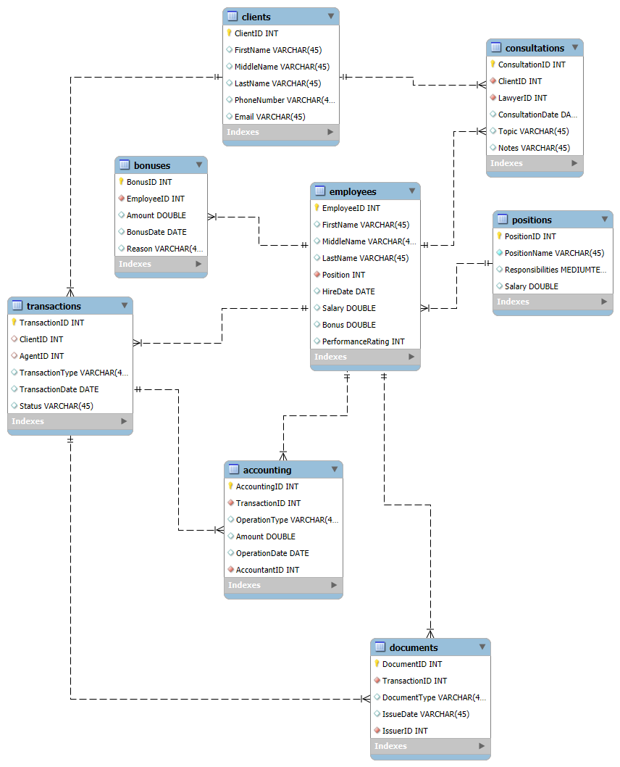

**Создание процедур**

1. **Процедура для вывода всех агентов**

Эта процедура выводит список всех агентов с их EmployeeID, именем и фамилией.

DELIMITER //

CREATE PROCEDURE GetAllAgents()

BEGIN

SELECT e.EmployeeID, e.FirstName, e.LastName

FROM employees e

JOIN positions p ON e.Position = p.PositionID

WHERE p.PositionName = 'Агент';

END //

DELIMITER ;

1. **Процедура для вывода всех юристов**

Эта процедура выводит список всех юристов с их EmployeeID, именем и фамилией.

DELIMITER //

CREATE PROCEDURE GetAllLawyers()

BEGIN

SELECT e.EmployeeID, e.FirstName, e.LastName

FROM employees e

JOIN positions p ON e.Position = p.PositionID

WHERE p.PositionName = 'Юрист';

END //

DELIMITER ;

1. **Процедура для добавления нового сотрудника**

Эта процедура добавляет нового сотрудника в таблицу *Employees*.

DELIMITER //

CREATE PROCEDURE AddNewEmployee(

IN empID INT,

IN firstName VARCHAR(45),

IN lastName VARCHAR(45),

IN positionID INT,

IN hireDate DATE,

IN salary DOUBLE,

IN bonus DOUBLE,

IN performanceRating INT

)

BEGIN

INSERT INTO employees (EmployeeID, FirstName, LastName, Position, HireDate, Salary, Bonus, PerformanceRating)

VALUES (empID, firstName, lastName, positionID, hireDate, salary, bonus, performanceRating);

END //

DELIMITER ;

1. **Процедура для удаления сотрудника**

Эта процедура удаляет сотрудника по его EmployeeID.

DELIMITER //

CREATE PROCEDURE DeleteEmployee(IN empID INT)

BEGIN

DELETE FROM employees WHERE EmployeeID = empID;

END //

DELIMITER ;

**Пример работы**

1. Процедура для вывода всех агентов

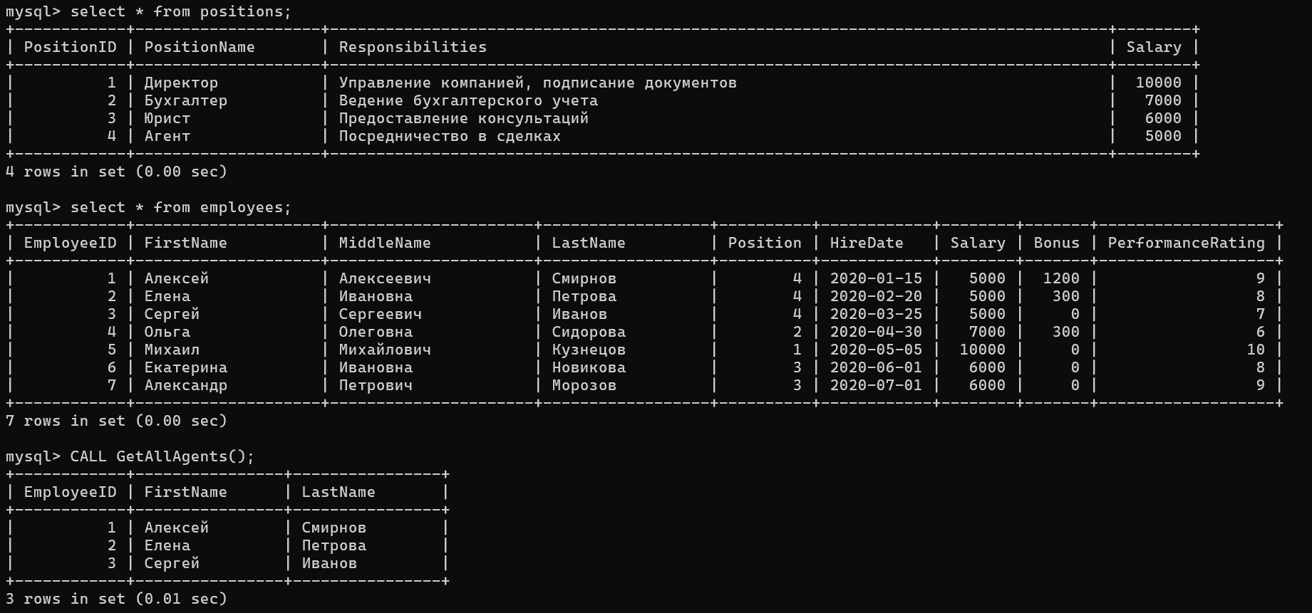

1. Процедура для вывода всех юристов

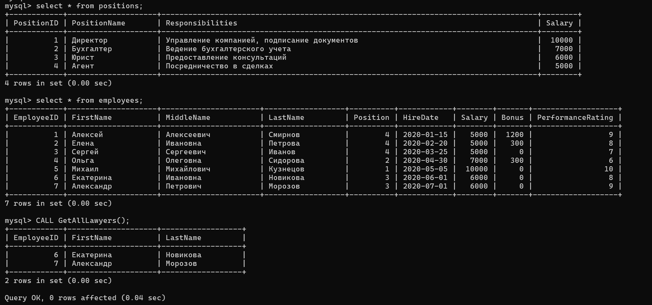

1. Процедура для добавления нового сотрудника

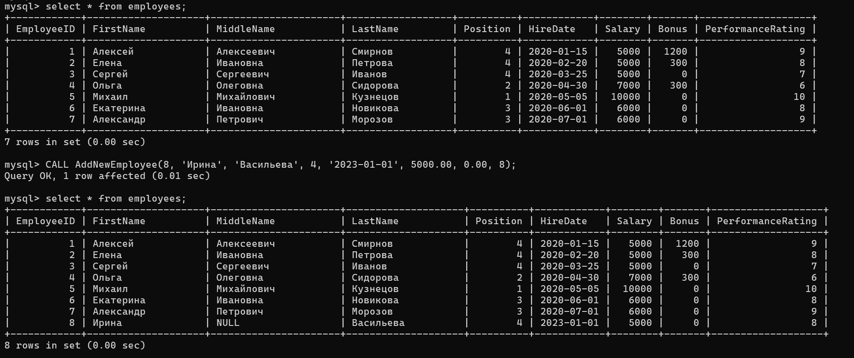

1. Процедура для удаления сотрудника

